中国重汽集团济南成型厂6300T、3150T热模锻生产线复产项目-新增模具预热炉及积放式锻件冷却线

招 标 文 件

招 标 人：中国重汽集团济南动力有限公司
2026年5月

招标公告
一、招标条件
中国重汽集团6300T、3150T热模锻生产线复产项目-新增模具预热炉及积放式锻件冷却线，以公开招标的方式进行采购。本项目业主为中国重汽集团济南动力有限公司，项目资金来自 企业自筹 ，出资比例为 100% 。该项目现已具备招标条件，欢迎具备条件的潜在投标人参加投标。
二、项目概况与招标范围
- 项目名称： 6300T、3150T热模锻生产线复产项目-新增模具预热炉及积放式锻件冷却线
- 采购形式编号：ZBGL2026050160；
- 项目地点：济南成型厂党家庄机锻车间；
- 项目概况：济南成型厂6300T、3150T 热模锻生产线复产技改项目新增模具预热炉及积放式锻件冷却线一套。技术要求详见“招标文件”
- 资金来源：企业自筹，已落实；
三、投标人资格要求
1.拟投标人必须是在中华人民共和国境内注册的独立法人机构，具有独立承担民事责任能力；注册资金不少于200万人民币(或等值其他货币);公司成立三年以上(以营业执照成立日期到开标当日满三年为准),且经营范围满足招标人需求；并在人员、设备、资金等方面具有承担本项目的能力；
2.拟投标人应提供三证合一的营业执照副本原件和扫描件(需盖章);
3.拟投标人应提供法定代表人资格证明文件；
4.拟投标人在工商行政管理局的《国家企业信用信息公示系统》中查询不存在不良记录；
5.拟投标人不存在严重违规或被列入招标人“黑名单”的声明；
6.拟投标人2023年1月1日至今经第三方审计的公司财务报表(资产负债表、损益表、现金流量表)未显示异常；（如投标人公司没有经审计的财务报告，可提供加盖公章的近三年财务报表，包括但不限于资产负债表、利润表、现金流量表）；
7.拟投标人有与本次招标内容相同或类似项目业绩，且近3年内无因服务不当而造成重大事故；
8.投标人三年内无违法及重大违规情况；
9.投标人须认可招标人的工作指令，包括节、假日能正常开展工作的要求；
10.投标人最近半年纳税正常；
11.投标人信用证明材料(征信报告)未显示异常；
12.供方的直接或间接股东、法定代表人、董事、监事、高管非重汽员工及其亲属；
13.本项目不接受联合体投标，拟投标人必须是最终投标单位和签订合同单位，不得以任何理由将已中标项目以任何形式分包或转包给其他单位。
14.无招标违规、谎报年度报告信息、提供虚假资质资料等行为或其他行政处罚记录；近三年内在经营活动中无与本项目有关的违法及重大违规情况。
四、报名、投标

1.应标报名

应标报名截止时间：2026年5月26日17：00
拟投标人根据招标人在中国重汽官网公开媒体上发布的招标信息，在“中国重汽e采通”平台报名，具体流程如下：
①系统注册与信息维护
首次注册供应商：请根据《SRM非生产供应商注册手册》（附件一）完成平台账号注册。
已注册供应商：请登录系统核对系统中2022-2024年度财务数据。如尚未填写或信息不全，请参照《SRM非生产供应商注册手册》（附件二）及时进行补充与更新，确保信息真实、完整。因供应商信息不全或错误导致的报名不成功，由投标人自行承担。
②应标流程
注册及财务数据维护完成后，参照《SRM系统供应商用户手册》（附件三）登录平台，进入“供应商应标”模块，选择对应项目点击“应标”，并按照本公告的“应标文件编制”要求准备资料并上传。资质审查通过后，视为报名成功（是否为代理商请如实选择）。
投标人应按资质文件格式要求组成应标资质文件（对以下所要求的投标文件如有任何一项未实质性响应，将可能导致其投标文件被拒绝）要求每页都需加盖公章：
①营业执照复印件（需加盖公章）；
②法定代表人授权书；法定代表人参加投标的，提供法人身份证明文件即可；被授权人参加投标的，需提供法定代表人授权委托书（含法人身份证和被授权人身份证正反面复印件）和被授权人近6个月及以上在授权单位的社保缴纳证明。投标联系人及其联系方式；
③2023年1月1日至今，企业近三年同类项目业绩证明，须提供用户清单、采购合同复印件；
④经会计师事务所审计且出具无保留意见的近三年的财务审计报告，并加盖公章，包括但不限于报告页、经审计的资产负债表、利润表、现金流量表及报表附注，（如投标人公司没有经审计的财务报告，可提供加盖公章的近三年财务报表，包括但不限于资产负债表、利润表、现金流量表）。
⑤投标人在国家企业信用信息公示系统中无与本项目有关的行政处罚、经营异常和失信信息的声明；（附投标当日系统内相关截图或报告）；
⑥企业最近半年的完税证明，并附年度纳税信用评价信息（可从电子税务局查询截图，需加盖公章）
⑦近三年内在经营活动中无与本项目有关的违法及重大违规行为的声明；
⑧企业对外担保说明（写明贵单位对外有无对外担保和质押业务，需加盖公章）；
⑨企业信用证明材料（征信中心出具的信用报告）；
⑩投标保证金缴纳凭证，同时正文描述付款账号、户名、开户行名称、开户行行号、保证金金额。（应标时不做要求，投标时需随文件上传）
以上内容合定扫描到资质文件当中。投标人提供的以上材料必须真实有效，任何一项的虚假将导致其应标文件被拒绝.

2.投标
投标人在重汽e采通网站上应标审批通过后需继续完成供应商投标，供应商需在投标截止时间前上传投标文件（电子版）至e采通网站投标，超过投标截止时间将视为参与失败。
投标截止时间：2026年6月2日17:00
五、开标
1.开标时间：2026年6月3日9:00时。（暂定，以实际通知为准）
2.开标地点：线上会议（投标方需要在开标前，将投标保证金缴纳凭证截图发给商务联系人李长城，微信号18678304476，获取会议链接）
3.商务联系人：李老师 18678304476
技术联系人：侯老师 15269194886
六、评标办法
本项目采用综合评标法中标，在满足招标人资格和技术要求的前提下。选取商务谈判后议定总价，综合得分最高的为本项目中标人。
1、本次评标e采通上进行报价，评标专家组将与投标人进行多轮商务谈判，每轮谈判价格不得高于上一轮报价。
2、招标人不接受任何选择性报价，对投标人的每一种投标方案只允许有一个投标价。所有投标价均以人民币报价。
七、技术要求
技术要求详见“技术文件”
八、投标文件
投标方的投标文件由资格证明文件、商务标书构成。投标人需在投标截止时间前上传完整的投标文件（电子版）至e采通网站投标。
- 资格证明文件包括（以下文件均需加盖公章）：
①营业执照复印件（需加盖公章）；
②法定代表人授权书；法定代表人参加投标的，提供法人身份证明文件即可；被授权人参加投标的，需提供法定代表人授权委托书（含法人身份证和被授权人身份证正反面复印件）和被授权人近6个月及以上在授权单位的社保缴纳证明。投标联系人及其联系方式；
③2023年1月1日至今，企业近三年同类项目业绩证明，须提供用户清单、采购合同复印件；
④经会计师事务所审计且出具无保留意见的近三年的财务审计报告，并加盖公章，包括但不限于报告页、经审计的资产负债表、利润表、现金流量表及报表附注，（如投标人公司没有经审计的财务报告，可提供加盖公章的近三年财务报表，包括但不限于资产负债表、利润表、现金流量表）。
⑤投标人在国家企业信用信息公示系统中无与本项目有关的行政处罚、经营异常和失信信息的声明；（附投标当日系统内相关截图或报告）；
⑥企业最近半年的完税证明，并附年度纳税信用评价信息（可从电子税务局查询截图，需加盖公章）
⑦近三年内在经营活动中无与本项目有关的违法及重大违规行为的声明；
⑧企业对外担保说明（写明贵单位对外有无对外担保和质押业务，需加盖公章）；
⑨企业信用证明材料（征信中心出具的信用报告）；
⑩投标保证金缴纳凭证，同时正文描述付款账号、户名、开户行名称、开户行行号、保证金金额。
- 技术标书
2.1技术规格偏离表（附件5），必须先进行两列要求一一对照，不允许直接写无偏离；
2.3提供2023年1月1日以来同类产品的制造销售业绩（用户名单、联系方式），并附合同复印件。该同类项目业绩一览表必须如实填写，应全尽全；一览表最终的所有业绩合同总额汇总必填，数据将影响现场评标专家组对投标单位的业绩考评。若未提供相应业绩证明，根据技术标评分规则，将影响现场评标专家组对投标单位业绩判定打分；
2.4供货期及保证措施；
2.5产品的技术服务和售后服务内容及措施；
2.6交货进度及计划；
2.7投标产品技术支持材料，投标人所投标设备详细技术资料清单；
2.8设备质量承诺函（附件7）；
2.9投标人需提交的其它资料。

- 商务标书
3.1开标一览表（附件8）；
3.2投标报价明细表（附件9-1至9-5）；
3.3商务条款偏离表（附件10）；
3.4投标人承诺（附件11）；
3.5服务承诺函（附件12），需写明质保期以外服务费用情况；
3.6按招标文件投标人须知和技术规格书中要求提供的有关文件。
2、证明投标人所提供的货物及/或服务的合格性和符合招标文件规定的文件，包括但不限于：对招标技术文件的逐项应答、产品彩页，对于某项指标的数据存在证明文件内容不一致的情况，取指标较低的为准。
3、商务文件至少应对招标设备（或材料）“商务偏离”做出有无说明，若有，应予以详细填写和说明。
4、投标文件不得涂改和增删，如有修改错漏的地方，必须由法人代表或授权代表签字或盖章。
5、投标文件因字迹潦草或表达不清所引起的后果由投标人负责。
九、付款方式
⑴本次招标为公开招标，报价应为：
经与招标人或其指派的答疑人员充分沟通确认基础上，由投标人在满足招标人所提出的、与本项目所有相关环节有关的所有费用；
⑵所有报价货币单位为：万元（人民币），含税；
⑶付款结算方式：半年期商业汇票(包括银行承兑汇票和商业承兑汇票)
A.设备全部到货后，中标人提供合同价款30%的增值税专用发票,经招标人依照财务制度审核通过后30日支付；
B. 设备验收合格后，中标人提供合同价款70%的增值税专用发 票,经招标人依照财务制度审核通过后30日支付合同价款的60%；
C.合同总价款的10%作为本合同约定设备的质量保证金，质量保证金在质量保证期内不计利息。质保期届满后支付。
具体以双方最终签署的合同为准。
（4）项目预算：含税75.53万元。
注：付款方式和付款比例不允许偏离。
十、投标保证金
- 投标保证金的缴纳形式：银行基本账户转账。
- 投标保证金缴纳截止时间：2026年5月31日17:00 。投标方应充分考虑银行信息交换时间，由此带来的保证金不能按时到帐的责任由投标方自行承担。
投标保证金的金额：人民币10000元
单位名称：中国重汽集团济南动力有限公司
收款账号：371899991010003152396
开户行名称：交通银行山东省分行
开户行行号：301451000017
投标保证金应从投标人的基本账户转出至上述账户并到账，否则视为无效投标。
转账附言：公司名称+项目名称+投标保证金。
- 投标保证金的退还
- 对于没有中标的投标人，投标保证金将于招标人内部完成中标人评审并确认最终中标人后在一个付款周期内予以原路返还（无息）；对于中标方，投标保证金将在签订合同后一个付款周期内原路返还（无息）。
4.发生以下情况时，招标人有权没收保证金：
（1） 截至开标前3天，投标人无正当理由且未以书面形式递交说明而在投标截止日不来投标的；
（2）投标人递送投标文件后，无正当理由放弃投标的；
（3）若为视频开标，招标过程中澄清函等资料原件未按要求提交的；
（4）4自中标通知书发出之日起30日内，中标人无正当理由不签订合同的；
（5）投标人在投标过程中被查实有串标、围标、陪标等违规违纪行为的；
（6）投标人有违约违规行为或被投诉、举报的，在调查处理期间，保证金暂不退还，待调查处理结束后按有关规定处理。
（7）供应商与采购人、其他供应商或者采购代理机构恶意串通、围标、陪标的；
（8）供应商有违约违规行为或被投诉、举报的，在调查处理期间，保证金暂不退还，待调查处理结束后按有关规定处理；
（9）采购文件规定的其他情形。
十一、中标
- 评标定标后，招标人将以书面通知的形式通知中标单位。
- 中标人收到中标通知后，应在30个工作日内与招标人签订合同，中标人无正当理由不与招标人订立合同，或在签订合同时向招标人提出附加条件，取消其中标资格。
- 若投标人已成为意向中标人，投标人必须无条件配合招标人完成核价流程的工作。
十二、中标人瑕疵滞后发现的处理原则
无论基于何种原因，各项本应作为拒绝处理的情形，即便未被及时发现而使该中标人通过了资格审核、初评、现场复审、终评或其他所有相关程序，包括已签订合同，招标人有权取消其中标资格，一旦中标人被拒绝或该中标人此前的评议结果被取消，因招标产生的相关的费用以及一切损失均由中标人承担。已签订合同的，招标人有权单方解除合同，瑕疵中标人不得以此为由向招标人主张任何权利和请求。

十三、废标及终止招标
1.投标人有下列情形之一，其投标将被视为废标，招标人将严格按照《中华人民共和国招标投标法》及相关法律、法规及规章制度的规定行使权利。投标人给招标人造成损失的，招标人有索赔的权利，投标人应予以赔偿。
（1）投标人提供的有关资格、资质证明文件不合格、不真实或提供虚假投标材料；
（2）投标人在报价有效期内撤回投标；
（3）在整个评标过程中，投标人有企图影响评标结果公正性的任何活动；
（4）投标人以任何方式诋毁其他投标人；
（5）投标人串通投标；
（6）投标人被举报、检举，并经招标人查实无误的；
（7）以他人名义投标或者以其他方式弄虚作假，骗取中标的；
（8）投标人负责人为同一人或者存在控股、管理关系的不同单位；
（9）有效投标不足三家；
（10）未按要求填报商务报价资料，对招标开展造成较大影响；
（11）未按照招标人规定的时间内在中国重汽e采通完成投标的；
（12）不同投标人的投标文件异常一致；
（13）投标报价呈规律性差异的；
（14）法律、法规规定的其他情况。
2.出现下列情形之一，招标人有权否决所有投标人的投标，并终止招标。
（1）符合条件的投标人或者对招标文件做实质响应的投标人不足三家的；
（2）出现影响采购公正的违法、违规行为的；
（3）评标委员会经评审，认为所有投标都不符合招标文件要求的；
（4）因重大变故，采购任务取消的；
（5）投标人承诺同意由于招标人公司政策变化引起的随时终止项目的要求并承担由此带来的一切损失；
（6）招标人认为其他应终止招标的情形。
十四、本次招标最终解释权归中国重型汽车集团有限公司。

招标人有权指定招标人的关联单位作为合同签订人，与中标人签署相关合同，且具体权利义务以中标人与招标人的关联公司最终签署的合同为准。

第二部分 技术要求

第一章 采购货物概况

第一节 使用环境
一、项目名称：6300T、3150T热模锻生产线搬迁复产——新增模具预热炉及积放式锻件冷却线项目。

二、建设地点：济南成型厂党家庄厂区。

三、使用地点：济南成型厂党家庄厂区。

四、工作制度：全年工作365天、双班制、设备年时基数7200小时。

五、使用地点区域自然环境：

5.1.海拔高度：1000m以下。
5.2.环境温度：室外极端最低温度-20℃、极端最高温度50℃，昼夜最大温差25℃；室内温度-10～42℃。

5.3.相对湿度：年平均59%，最大95%、最小15%。
5.4 降雨量：日最大降雨量298.4mm、年总降雨量685mm。
5.5 最大风速：15m/s。
5.6 最大积雪厚度：190mm。
5.7 地震烈度：七度。

六、能源环境：
6.1 电力：中国制式，供电电压380V±15%/220V±15%，供电频率50Hz±2%。
6.2 给水：市政自来水，0.20 MPa。
6.3 蒸汽：市政蒸汽，0.6 MPa±0.1。
6.4 压缩空气：自备空压机自产压缩空气，0.5-0.7MPa。

第二节 采购货物概况

一、货物名称：模具预热炉及积放式锻件冷却线（详见下表）

二、货物数量：各1套（详见下表）

三、分投分中：不允许
采购货物主要构成一览表：
序号 | 名称 | 型号规格 | 单位 | 数量
1 | 模具预热炉 | 定制 | 套 | 1
2 | 积放式锻件冷却线 | 定制 | 套 | 1
备注：1.本表所列采购货物仅为货物的主要构成部分，应配套供货以及招标人所列其它货物（或设备）和服务，请投标人认真阅读“供货范围”。若有异议，不管是多么微小，都应在投标文件“商务偏离”章节中予以详细说明。
2.本表“供货方式”指：交钥匙方式——包括制造、运输、定点卸货、安装、调试和协助验收以及约定培训等。
主要器件品牌表（可选同等或更优质量品牌）

序号 | 器件名称 | 品牌 | 备注
1 | 气动元件 | SMC/亚德客
2 | 电气元件 | 正泰/施耐德/西门子
3 | 控制元件 | 三菱/欧姆龙
4 | 液压控制元件 | 力士乐/华德等知名品牌
5 | 液压软管 | Parker等国际知名品牌

四、采购货物特别说明
招标人所列货物的名称和规格型号，如为某一供应商所特有，则该名称和规格型号可作参考，但要求投标人所提供的货物必须满足本技术标书实质性要求。

第二章 技术要求

一、特别提示
1.本章技术要求，仅对功能、设计、结构、性能、安装和试验检验等方面，提出了最低和一般性的技术要求，并未对一切技术细节作出规定。
2.本技术要求所使用的标准、规范等，如与投标人所执行的标准、规范不一致时，应按高于本技术要求所列的标准、规范执行。
3.投标人认为所供货物必需由招标人配备、解决或提供的其它要求，如设备基础隔振和减振设施、软化水、洁净气源等，均应在投标文件“技术偏离”中予以充分说明。
4.投标人应根据招投标货物具体要求，提出对厂房、设备基础（或安装平台）、公用设施、消防、环保等超出招标文件、投标文件、答疑文件、技术交流文件、技术协议书和合同等规定的、有特殊需要的解释、说明和要求。
5.无论是否有技术偏离，投标人均应在投标文件“技术偏离”中明确作出有无说明。若有异议，不管是多么微小，投标人必须予以明确和详细的说明或澄清。
6.为避免投标人优势在招标评审时漏项，质保期超出本技术标书要求的，应当在投标文件“技术偏离”中特别注明。
7.投标文件中，针对“特别提示”条款所做的回应，将作为投标人能否中标的重要依据之一。

二、基本要求
1.投标人所供的货物，必须符合中国最新版的法律、法规和相关标准、规范的要求，符合项目所在地政府有关特殊要求。
2.投标人所供货物涉及的专利权技术以及知识产权保护的其它技术等，应保证招标人不因此受到任何侵权指控以及实际损失。
3.投标人应保证所供货物的先进性、可靠性、经济性和实用性，并为全新货物（或设备）。
4.投标人应满足招标人提出的各项技术要求，必要时应当免费提供技术承诺或担保。
5.投标人应保证所供货物（或设备）为中国政府指定或规定的主管部门公布的非淘汰货物（或设备），并尽力提供中国政府指定或规定的主管部门认可的环保型和节能型货物（或设备）。
6.投标人应保证所供货物的完整性和成套性，能保证货物的正常运行、使用。

7.程序图纸要求
7.1 投标方必须提供所有设备程序的源代码，包括但不限于 PLC程序、HMI 程序、组态程序、机器人程序、视觉程序、伺服等。
7.2 投标方所提供的程序不得设置任何密码、保护等限制手段，PLC 不得设置修改下载权限，功能块不得设置密码保护。
7.3 HMI界面等需要密码保护的程序，投标方必须提供所有级别的用户名、密码。
7.4 投标方需在设备入场前提供设备程序源码，HMI 界面各级用户名和密码，并保证与现场程序一致。
7.5 投标方需在终验收前提供最新的设备程序源码和电气图纸，图纸要求为可编辑原格式（EPLAN、CAD 格式）且与实际接线一致。
7.6投标方提供所有备件详细明细（excel），包括备件名称、规格型号、品牌、数量等，非标件需提供详细订货号。
7.7仪器、仪表、控制器、特殊用途传感器等，如伺服驱动器、变频器、称重传感器等，需提供设备使用说明书。

7.8提供所有信号对接表（excel）。

8.接口协议要求
8.1 投标方免费开放所有通讯接口，包括但不限于以太网、RS232、RS485、PROFIBUS、PROFINET、MODBUS 等常见接口，以及设备特有的专用接口。
8.2 投标方免费提供数据交互功能，交互数据包括但不限于实时数据、历史数据、报警信息等。
8.3 投标方在设备入场前提供接口的技术文档和参数说明，包括但不限于接口协议、通讯速率、数据格式等。
8.4 设备使用周期内，投标方免费派遣技术人员与招标方调试团队共同进行设备通讯接口的调试工作。

9.电机能效
关于投标方货物中所供电机：电机必须选用一级能效。空调必须选用一级能效，变压器最低选用二级能效。

三、技术要求
1.模具预热炉
1.1 整体要求
（1）设备可实现以下模箱（安装模具状态）的预热，预热炉内部尺寸应满足相应的尺寸规格，装料架应满足模箱的承重要求。
序号 | 模箱名称 | 尺寸规格(mm) | 重量(t) | 轨道承重要求
1 | 6300T主机模箱 | 2050*1870*1615 | 40 | 装料架额定承重≥45t，确保长期承载无变形
2 | 3150T主机模箱 | 1500*1400*1040 | 15 | 装料架额定承重≥45t，确保长期承载无变形
（2）炉体内部有效空间需单边预留≥100mm的余量（围绕模箱最大尺寸），确保热循环顺畅。
（3）预热炉采用壳体移动的方式，炉体移动始末端位置应设置行程限位开关（机械带缓冲装置+电气双重限位），移动完成后的水平距离应能满足模箱的吊装方便，轨道表面平整度误差≤1mm/m，轨道间距与模箱轮距适配精度±2mm。
（4）预热炉移动方式选用滑线供电，具体为安全滑触线（刚体滑线），型号选用HXTS-500A，采用三相四线制（铜制滑线），零线与火线的直径要求一直，同时线路应做好防护，适配设备移动距离及加热功率（不低于90kw）需求。
1.2 技术性能参数
（1）加热方式：采用电加热，配置高效电热元件，元件布局均匀，确保炉内热量循环无死角。
（2）额定温度：≥300℃，正常工作温度范围90℃-150℃（预热温度区间），控温执行器件采用可控硅控制，支持连续可调。
（3）模箱预热：模具预热时间≤24小时，模具预热温度：90℃-150℃，保证模箱透热均匀。
（4）炉温均匀性：在炉体顶部安装耐高温轴流风机，风机采用变频控制，可根据炉内温度自动调节风速，实现炉体内部热循环，炉体内部温度均匀性±5℃。
（5）温度监测：在炉体四角及顶部各增设1个辅助温度传感器，共5个监测点，传感器不能影响模箱进出。所有传感器数据实时传输至西门子PLC（型号为S7-1200），通过PLC内部程序对5个监测点数据进行平均值计算，以此作为温控依据，避免单一传感器故障导致温控失准。
（6）温控逻辑：配备数显温控仪表及触摸屏，支持温度设定、实时显示。当PLC检测到炉内平均温度低于设定值5℃时，自动启动电热管进行加热；当温度高于设定值5℃时，关闭电热管并启动轴流风机加强散热；当温度在设定值±5℃范围内时，仅维持少量电热管工作及低风速风机运行，实现节能运行。同时，在系统上实时显示5个监测点的历史数据（可存储1年），方便操作人员追溯温度变化情况。
（7）安全要求：设置超高温报警装置，当炉内温度超过额定加热温度（≥300℃）时，报警器立即发出声光报警，同时PLC自动切断所有电热管电源，防止设备损坏及安全事故发生。炉门与设备主电源之间设置机械联锁装置，当炉门未完全关闭时，设备无法启动加热；若加热过程中炉门被意外打开，PLC立即切断电热管电源并停止风机运行，同时在触摸屏上显示“炉门未关”故障提示，保障操作人员安全。
1.3 结构与材料要求
（1）金属结构件：焊接工艺符合GB985（手工电弧焊）、GB986（气体保护焊）相关规定，重要焊缝需进行无损检测（如超声波检测），焊缝质量等级≥Ⅱ级，不得出现烧穿、裂纹、未熔合、气孔、夹渣等缺陷。
（2）主要铸件：设备关键铸件（如炉体框架、承重部件）不得有夹层、折叠、裂纹、结疤、砂眼等缺陷，铸件表面需进行除锈、防锈处理。
（3）炉体保温：炉壁采用双层结构，内层为耐高温隔热材料（耐温≥400℃），外层为冷轧钢板；保温层厚度≥150mm，保证炉体外壳温度＜60℃，符合GB 50264-2013 《工业设备及管道绝热工程设计规范》的要求。
（4）密封性能：炉门与炉体贴合处采用耐高温密封件，密封严密，无明显漏风现象，无明显压力泄漏。
- 积放式悬挂冷却线

2.1 旧线拆除
（1）拆除现场原有旧悬挂冷却线体及附属设备，清理场地后新建积放式悬挂冷却线。
（2）供方需提前到甲方现场勘查，确认旧线拆除方案、新线安装空间、能源接口位置等，确保设计方案与现场条件匹配。
（3）旧线拆除产生的废弃物需按要求分类存放，存放地点遵从甲方要求，场地清理后需达到新线安装施工条件。

2.2 生产工艺

（1）机器人挂件（甲方设备）→冷却室控制冷却→自然冷却→摘卸工件（人工）。悬链挂件、速冷段、缓冷段及摘卸位置具有积放功能，能够满足机器人挂件、温度控制及人工卸件的需求。

（2）链节悬挂挂钩的位置设置合理，能够满足生产节拍15S/件的要求。

（3）锻件挂线温度≥900℃，速冷结束时锻件温度≤710℃（速冷时间小于90秒），出冷却室时温度≤600℃，人工摘件温度≤450℃。

（4）锻件最大外形尺寸370*140*50(长×宽×厚)，锻件重量约4kg。

（5）参考冷却曲线

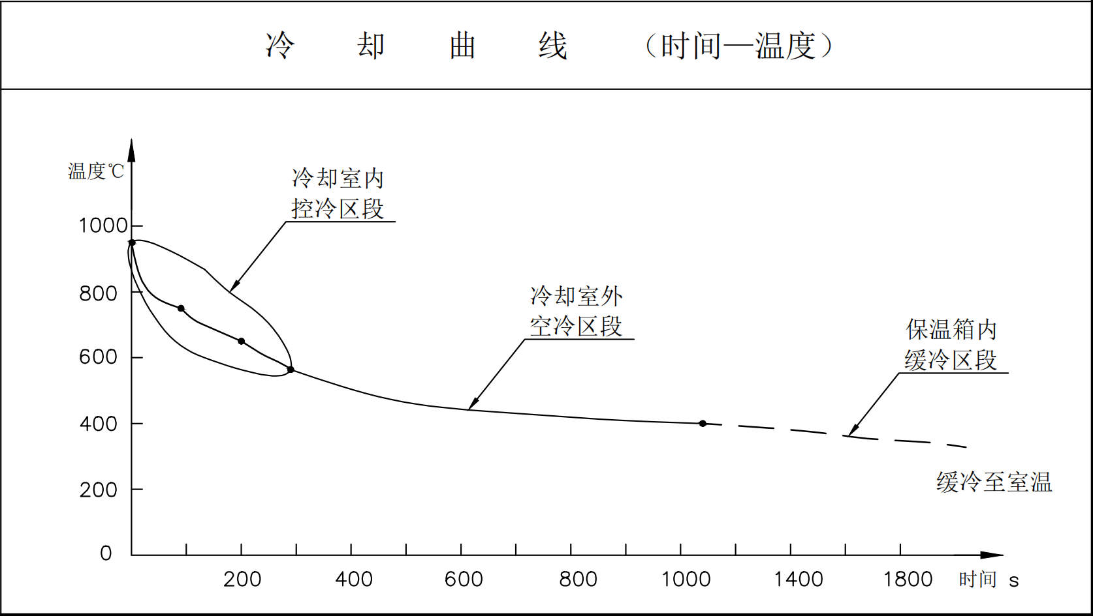

2.3 悬挂输送系统

（1）牵引链要求：采用积放式悬挂输送结构，参考总长度≥50m（其中挂件段2—5m、速冷段2—5m、缓冷段10m、自然冷却段25m、摘卸段5m），轨道采用工字钢（型号I20a），悬挂输送链采用模锻可拆链，材质40Mn,链体表面淬火处理，硬度≥HRC40。

（2）牵引链驱动：采用变频电机+减速机，牵引链运行速度：1-5m/min（可调）配备电磁制动器，制动响应时间≤0.3s，保证牵引链在断电或紧急情况下快速停机。

（3）悬挂小车：悬挂小车满足15S/件的生产节拍要求，生产过程所用小车的数量不少于100个，备用小车数量不少于25个。

（4）挂件积放功能：在机器人挂件位置设置积放轨道，在积放轨道位置安装光电传感器，当传感器检测到挂件位置等待时，夹具将挂具固定，方便机器人进行挂件，挂件完成后接收机器人信号后自动放行。

（5）速冷段积放功能：在冷却室速冷段结束时，实现积放功能。速冷段出料口位置设置温度监测，当检测锻件温度＞710℃时，自动积车；当检测锻件温度≤710℃时，自动放行。同时在速冷段结束位置应能实现时间控制功能，当积车时间达到到预定值时自动放行，可实现温度和时间双重控制功能。

（6）缓冷段积放功能：在冷却室缓冷段结束时，实现积放功能。缓冷段出料口位置设置温度监测，当检测锻件温度＞600℃时，自动积车；当检测锻件温度≤600℃时，自动放行。同时在缓冷段结束位置应能实现时间控制功能，当积车时间达到到预定值时自动放行，可实现温度和时间双重控制功能。

（7）摘件积放功能：在人工摘卸位置设置1段积放轨道，在积放轨道出入口分别安装光电传感器，当传感器检测到摘卸位置有锻件等待时，进入积放轨道，实现积放功能。摘件位置设置人工操作按钮，摘件完成后人工放行。

（8）挂具要求：挂具由供方负责设计制造，挂具的结构及强度应满足上述两种产品（斯太尔连杆体、MC系列连杆）的悬挂，挂具与锻件接触位置采用耐热钢材料制造。

2.4 冷却室

（1）冷却室概述：由供方负责设计制做，冷却室分为速冷段、缓冷段，速冷段与缓冷段设置物理隔离，避免相互干涉，相关尺寸供方可到甲方现场测量设计。

（2）冷却室保温：在冷却室内壁铺设保温层，保温层采用硅酸铝纤维棉（厚度≥150mm，减少热量散失及环境温度的影响。保证炉体外壳温度＜60℃，符合GB 50264-2013 《工业设备及管道绝热工程设计规范》的要求。

（3）冷却方式：采用强制风冷方式，在冷却室两侧壁均匀布置14台轴流风机（变频控制），冷却总风量＞80000m³/h。风机出风口安装导流罩，导流罩与锻件保持相对距离，确保冷风直接吹向锻件表面。冷却室外设置排风管道，排风管道有阀门控制，排风管道与排风机（两台）连接，单台排风机风量＞40000m³/h（可变频控制）。排风管道末端采用侧向下排风、严禁垂直直排，符合工业通风与环保排放的基本设计原则。

（4）速冷段：在速冷段顶部设置集风槽，集风槽与室外排风管道连接，将吸收热量后的热风排出室外，避免热量在冷却室内积聚，保证速冷段冷却效率，使锻件在90秒内从900℃降至710℃以下。
（5）缓冷段：安装电加热系统，加热温度≥400℃，配置60根1kW电加热管，总功率60kW，加热管均匀布置，满足升温及保温需求。从室温25℃升至额定温度400℃的时间≤1.5h；正常生产中，当加热区温度偏离设定值±10℃时，自动启停加热系统，确保温度稳定性。

2.5 温度测量及监控

（1）温度测量：冷却线挂线位置、冷却室进口位置、速冷段结束位置、缓冷段结束位置（即冷却室出口）、卸件位置均设置红外测温仪（测量范围0至1000℃，精度±1%，双通道）。红外测温仪选用福禄克、欧普士、雷泰等国际一线品牌，确保高精度、高稳定，适合连续生产。缓冷段测量环境温度，热电偶

（2）测温仪采用支架固定，确保测温仪镜头正对锻件中心位置，测量距离≤1m，减少测量误差，测温数据收集到控制端并保存。

（3）温度监控：所有红外测温仪通过通讯接口与 PLC（型号为S7-1200）连接，搭配 12 英寸西门子 KTP1200 彩色触摸屏，实现参数设定、实时监控、报警提示等功能，PLC将实时测温数据传输至自动化主线上位机。上位机安装组态软件，对测温数据进行实时显示、及存储（存储周期为1秒/条，存储容量可满足1年数据存储需求），方便工程师将数据导出。

2.6 数据收集及控制

（1）实时数据采集：牵引链电机频率、风机频率、加热温度数据、测量温度等设备参数通过PLC内部寄存器采集，同步上传数据至自动化主线上位机。

（2）异常报警与追溯：当测温点温度超出设定阈值（如挂线温度＜900℃）或设备参数异常（如风机停转、加热过载）时，系统触发“触摸屏弹窗+声光报警”（报警声级≥85dB），同时在数据服务器记录报警信息（含时间、异常参数、报警类型），便于后期追溯分析。
- 补充要求
3.1 投标方应向甲方提供设备制造进度计划表，当实际进度严重偏离计划时，应向甲方说明。
3.2 设备机身、气动管路、液压管路管路等颜色要求详见下表，漆面均匀无气泡、龟裂和其它缺陷,设备旋转零部件，如电机等需有旋转标识。
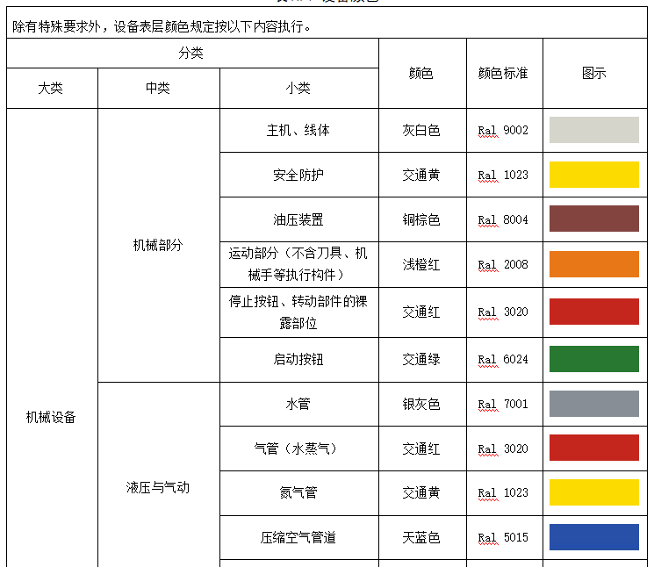

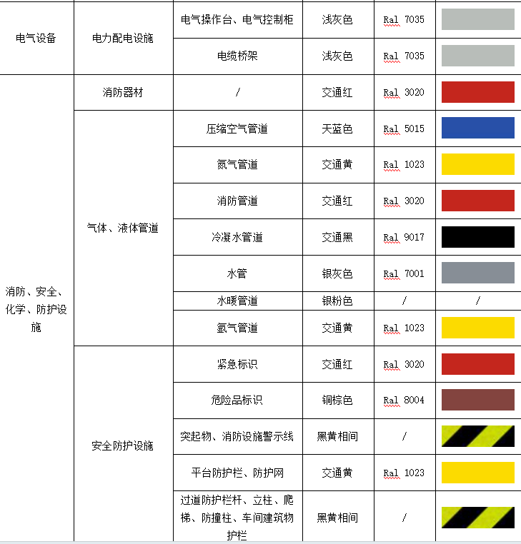

3.3 传动轴承选用FAG、NSK、SKF等知名品牌。

3.4 如使用液压驱动，需带保压装置，可任意位置停机，产品保持平稳不会移动，设备安全可靠。

3.5 有过电流保护装置，当设备故障时，有自动停机保护，不会损坏电机。

3.6 装有空气开关，含过流、过载、短路、缺相保护功能。三相线互换不会影响限位保护装置的保护功能。

3.7 润滑点设置全面合理，如轴承、旋转轴套等处。

3.8 电磁换向阀等控制阀体电磁铁插头配有指示灯，便于观察阀体状态。

3.9 压缩空气入口处（如有）配有减压、过滤及油雾润滑装置。压力显示仪表安装位置醒目，无阻挡物。减压阀后应设有数显电子压力继电器，可实现低压报警功能。

电气系统：

3.10 电气元件选用西门子、施耐德、ABB等知名品牌。

3.11 控制电路全部采用 24V 安全电压，操作安全可靠。

3.12 电控柜柜体表面漆膜应平整光滑、肉眼看不到皱痕、气泡等，电气柜的门应有足够的刚度，在全开启及转动时，无变形或下垂。门应开关灵活，开启角应大于90度，门与框之间不能有摩擦及损坏涂层的现象。

3.13电器元件型号、规格、数量、品牌等与图纸相符，所有元器件组装应排列整齐，安装牢固，所有标记牌的字迹应完整、清晰，且不易脱色、粘贴牢固，电器元件应能单独拆装更换，而不影响其它电器及导线束的固定。

3.14接线端子应无损坏，绝缘良好，固定牢固，强、弱电端子应分开布置。电气柜应按接线图进行布线，多股导线应加接线端子，压接牢固，接线两端应有编号套管，套管上字母朝向应一致，布线应按水平或垂直方向敷设，在不宜使用汇线槽的地方，可采用绝缘支架固定。两个接线端之间的导线不得有中间接头。

3.15直流正极采用棕色线，负极采用蓝色线，接地线PE采用黄绿相间线。

3.16电器元件的每一个接点不得超出2根接线端子。接线端子应与导线截面积匹配，不允许小端子配大截面导线。导线在穿越金属板孔时，应在金属板孔上套上大小适宜的保护套，保护导线绝缘层不磨损。柜体与柜门之间的走线，必须加护套导线，在线槽内容量不宜超过线槽的2/3。

3.17控制柜到设备之间弱电部分不可与强电同槽布线。

3.18柜内应设置3孔、2孔220V插座各1处,具备照明检修灯具。

3.19 程序图纸要求

a. 投标方必须提供所有设备程序的源代码，包括但不限于 PLC程序、HMI 程序、机器人程序、视觉程序、伺服等。

c. HMI 界面等需要密码保护的程序，投标方必须提供所有级别的用户名、密码。

d. 投标方需在设备入场前提供设备程序源码，HMI 界面各级用户名和密码，并保证与现场程序一致。

e. 投标方需在终验收前提供最新的设备程序源码和电气图纸，图纸要求为可编辑原格式（EPLAN、CAD 格式）且与实际接线一致。

安全及职业健康：

3.20 设备装有电气定位和机械定位装置，以保证设备及操作人员的安全。设备运行过程中遇到断电，设备会自动锁紧，停止运转，不会出现倒转现象，安全可靠。

3.21 设备噪声符合 GB/T23281、GB/T232826国家要求，超出国标时，相应的零部件需配有降噪装置，该装置易于拆卸且方便设备维修。

3.22 凡是可能发生人或机器损伤、机械旋转部位的地方均设置防护栏、围栏、安全网等设施；悬链工作区域进行安全隔离（摘件位置积放段空出，方便人工卸件），配有成套安全护栏，防护栏高度要求2.0米。在规范、方便的位置设置安全门并配备有安全门锁，安全门通过安全锁与系统连锁，当安全门被非正常打开时相应系统立即停止运行并报警，安全门锁带有电磁锁功能，品牌：欧姆龙、安士能、基恩士、施迈赛、皮尔兹等。
设备基础：
3.23 设备安装基础由投标方提出要求，甲方负责制做。

四、执行标准
1.招标人此处所列标准仅为涉及的主要标准，而且不保证其为最新版执行标准；投标人应当在投标文件中认真予以填写、补充和修改完善。
2.投标人需要执行的标准，应当采用所供货物通过买方组织的最终验收之日已经开始执行的最新标准。
3.采购货物的产品质量、技术标准如在招投标文件中无相应说明，则按中华人民共和国有关部门颁发的最新的国标或专业（部）标准执行及相应的国际标准。
4.采购货物没有国家或专业（部）标准的，按企业标准执行时，卖方应在合同签署之前，将所涉及的企业标准提供给买方确认。
5.采购货物如果采用国际标准，其执行标准由投标人提供、招标人确认。
6.采购货物所涉及的标准不统一时，原则上按照最严格标准执行。
7.涉及的主要标准表
序号 | 标准名称 | 标准编号 | 备注
1 | 机械安全防护装置固定式和活动式防护装置的设计与制造一般要求 | GB/T 8196-2018
2 | 联锁装置要求 | GB/T 41108-2021
3 | 防护锁定装置 | GB/T 18831-2017
4 | 机械安全设计通则 | GB/T 15706-2012
5 | 安全色和安全标志 | GB 2894-2025
6 | 冷板国家标准 | GB/T 708-2019
7 | 导轨国家标准 | GB/T 32322-2015
8 | 气缸 | GB/T 16943-2019
9 | 工业机械电气设备通用技术条件 | GB/T5226.1-2019
10 | 低压配电设计规范 | GB50054-2011
11 | 工业企业厂界环境噪声排放标准 | GB 12348-2008
12 | 设备及管道绝热技术通则 | GB/T 4272-2024
13 | 工业炉及相关工艺设备 安全第1部分:通用要求 | GB/T 37752.1-2019
14 | 工业设备及管道绝热工程设计规范 | GB 50264-2013
15 | 积放式悬挂输送机技术条件 | JB/T 5321-2008
16 | 悬挂连续式热处理生产线 | JB/T 12086-2014

第三章 供货范围及供货方式

一、供货范围（按照组成项目主要构成一览表的所有最小单元逐一列示，要涵盖培训等内容）
模具预热炉
序号 | 名称 | 内容 | 单位 | 数量 | 备注
1 | 壳体 | 型钢及钢板制做 | 套 | 1 | 交钥匙方式
2 | 炉衬 | 硅酸铝纤维毯，厚150mm | 套 | 1 | 交钥匙方式
3 | 内衬板 | 不锈钢板折弯 | 套 | 1 | 交钥匙方式
4 | 装料架 | 采用400#工字钢焊接 | 套 | 1 | 交钥匙方式
5 | 加热及测温系统 | 热电偶、电加热管 | 套 | 1 | 交钥匙方式
6 | 循环系统 | 轴流式水冷风机、风叶、水冷系统 | 套 | 1 | 交钥匙方式
7 | 电控系统 | 电控柜、PLC、补偿导线等 | 套 | 1 | 交钥匙方式
8 | 轨道 | 钢轨本体、行走轮组 | 套 | 1 | 交钥匙方式
9 | 移动系统 | 滑线、导向与限位装置、传动系统 | 套 | 1 | 交钥匙方式
积放式悬挂冷却线
序号 | 名称 | 内容 | 单位 | 数量 | 备注
1 | 冷却室壳体 | 含基础外壳、保温炉衬、内衬板等 | 套 | 1 | 交钥匙方式
2 | 悬链系统 | 输送链条、耐磨滑块卡扣、主动链轮、从动链轮、涨紧机构、挂载小车、立柱、导轨、挂具等。 | 套 | 1 | 交钥匙方式
3 | 冷却系统 | 排风机、轴流电机 | 套 | 1 | 交钥匙方式
4 | 积放系统 | 分别设置在挂线及摘卸件位置 | 套 | 2 | 交钥匙方式
5 | 加热及温控系统 | 红外温控仪、热电偶、电加热管 | 套 | 1 | 交钥匙方式
6 | 润滑系统 | 集中润换泵、润滑管路等 | 套 | 1 | 交钥匙方式
7 | 电控系统 | 电控柜、PLC、显示屏、补偿导线、上位机等 | 套 | 1 | 交钥匙方式

（一）一般界定
1.包括本技术标书所列明的主要货物以及货物正常运行所必需的全套连线设备、材料等。如货物端联接法兰外端面之内的、电气系统接口压线板（插座等）之内的设备、材料、联接螺栓、垫片等。
2.包括为保证货物正常安装、调试和验收完成及以前所必需的整套配件、附件及材料、油料、控制软件及程序或指令等。
如果终验收完成后，投标人有需要收回的配件、附件、材料、油料等，应当在投标文件的技术偏离条款中，予以详细说明；否则视同包括在供货范围之内。

3.包括货物维护维修所必需的专用工具。
4.包括货物为达到产品标准以及环保、消防和劳动安全卫生等国家法律、法规和标准、规范要求而必须配备但标书未明确提出的除尘系统、通风系统、近距离照明系统以及劳动安全防护设施（不包括人体防护用品）等使用现场配套的设备、材料等。
包括为保证货物自身正常运行所必需的、满足使用地点环境条件的通风、冷却、降温等必需设施。
如投标人难以提供或无优势提供以及属于选用配置的，则应当在投标文件的技术偏离条款中，予以详细说明并注明投标报价未包含该部分的货值。

（二）供货范围边界界定
1.买方提供货物所需的建筑物（如厂房等）和构筑物（如混凝土池、砼基础等），包含正常安装施工所需的预埋件（如穿管、预埋螺栓、螺母及垫片）。
2.买方提供符合本技术标书中“采购货物概况”和“使用环境”章节所列明品质的电力、自来水、压缩空气、蒸汽、天然气（或煤气）管线至系统接口，如：系统电力接口的接线端，水、气、汽等外围管线端联接法兰外端面。
如果投标人认为能源系统接口地点以及操控地点之间的货物数量不清或难以界定，应当以书面方式询标或以单价方式报价；否则视同满足招标人要求。
3.对于招标文件中无明确具体要求而投标人认为必须具备的其它货物，投标人必须将该部分货物单独报价（该报价含运杂费及税费等其它费用，而且不再作为其它报价涉及的其它费用的计算基数）。
4.以“交钥匙”方式采购的货物，在满足技术标书本节上述要求之外，同时包括货物正常运行、使用所需要的过桥、护栏、防护网、盖板等辅助设施。

二、备品备件、易损件和专用耗材供货范围
1.备品备件、易损件和专用耗材是招标人为保证货物质保期之后正常运行一年所自备自用的备品备件、易损件和专用耗材。
质保期之内正常需要的备品备件、易损件和专用耗材全部包括在供货范围之内而不属于本条款界定的范围（应有明细）。
2.供货范围包括易损件和专用耗材的制造图纸及其技术要求等资料，如涉及专有技术或无法提供，应在投标文件中予以澄清或说明。

三、技术资料供货范围
技术资料供货范围包括：
1.在合同签订后 15 个日历日内，提供货物基础及相关的设计、制作所需的纸质及电子版资料；电子版文件应当能够使用常用版本软件可以阅读甚至使用，进口货物、设备应有中外文对照。
2.在预验收前，提供货物各部分的功能描述文件、图片、影像等资料（进口、设备应有中外文对照）。
3.在终验收前，提供货物各部分的功能描述文件、图片、影像等资料（进口、设备应有中外文对照），提供为保证货物后续正常运行所需的工装、吊（挂）具明细及其图纸、具体技术要求等资料（如果供货范围包含该部分实物）。
4.在终验收前，提供确定的维修所需要且买方可以自行采购的外购件、外协件、电气元件及主要原材料的供货厂家明细表。
5.在终验收后的第一笔货款支付日之前，提供包括货物的备品备件、易损件和专用耗材的图纸及技术参数、技术要求等资料。
6.在终验收后的第一笔货款支付日之前，提供关于采购货物的操作维护手册、保养维修手册、安全注意事项等的使用说明书、仪器仪表检定和使用维修说明书、合格证、产品样本等技术资料（含图片和影像等资料）；对于进口设备，应有中外文资料说明。
7.在终验收后的第一笔货款支付日之前，提供关于采购货物的电气资料（包括接线图、原理图、布线图、梯形图等）、液压（气动）原理图和系统图、安装基础图、维修图等有关的资料（含图片和影像等资料）；非标准货物还应当提供设计总图、全线布置图等详细资料；对于进口设备，应有中外文资料说明。
8.本条款所列的技术资料、图片、影像等，投标人应各提供5套，其中2套为电子版光盘；每份技术文件应装有目录清单。
9.本条款所列要求，如招标人认为投标人提供的资料不能满足要求时，有权要求投标人免费补充或增加。

四、供货范围特别提示
如果投标人认为本节所列的供货范围难以满足，则仍需要按照本要求提供，但该部分货物应当在投标报价中单独列明货物名称及品质、货值。

第二节 供货方式

一、供货方式
完全交钥匙方式，即本次招标货物至少包括以下货物及服务：非标或特需设计、制造、至交货地点的运输（含定点装卸）、安装、调试、买方安装地竣工验收服务、货物移交、约定培训等全流程范围。

二、供货地点：济南市市中区党家庄机锻车间。

三、供货时间
1.自合同签定生效之日起，60个日历日之内交货至供货地点。
2.接续10个日历日之内完成安装调试或根据招标方要求分段实施。
3.接续30个日历日之内完成终验收。
安装调试时间或终验收时间超过规定时间的，投标人应当随标书提供详细的工期计划。

四、包装
1.所提供货物（或设备）的包装，应遵照国家标准和有关包装、包皮的技术条件，或按照最好的商业惯例进行包装。
2.包装应能满足所需要采取的运输方式（船运、汽运或铁路运输）、多次吊装卸装、卸货以及长期露天堆放要求，应能防止雨淋、受潮、生锈、腐蚀、受振、受磁以及机械和化学因素等引起的损坏。
3.所提供货物（或设备）的包装，应能防止其一般性被窃或受外力破坏；一般不得采用有大缝隙的板条包装。

4.应对包装件做必要的加固和固定，以防止运输可能造成的损坏。
5.每个包装件应有装箱单，并至少标明名称、型号规格、数量、净重和毛重、投标人（或供货商）名称和制造日期等相关内容。
6.每个包装箱应有明显标志，并具有中文书写的合同号、装运标志、发货和到货地点名称、发货人和收货人名称、货物名称和项目号、箱号和外型尺寸等内容。
7.应按照不同的装运要求在包装箱上标明“小心轻放”、“箭头向上”、“防潮”、“防磁”、“不准平放”等标志，以及其它适用的国标通用标志。

8.包装箱应连续编号，不应出现重复编号。
9.在不受到外界破坏情况下，包装应保证自交货日起一年内货物（或设备）完好无损。

五、运输
1.应负责将货物（或设备）运到目的地，并必须做到货物（或设备）在任何运输过程中不受损坏和遗失。

2.同批货物（或设备）应统一包装、编号运输。
3.一般情况下，经由铁路、公路运输的包装件尺寸和重量不应超过国家所规定的尺寸限制，特殊情况应予以说明。
4.在每批货物（或设备）发出后，应立即通知买方；通知中应指明：合同号、货运单号、件数、重量和货物（或设备）发出日期等相关内容。
5.货物（或设备）运抵交货地点后，应负责货物（或设备）的卸货、搬运、保管等事宜，或按照合同约定。

第四章 质保期及售后服务

一、质保期及质保要求
1.全部供货范围内的设备、材料、零配件和工器具等，除合同特别约定外，其质保期均自终验收签字生效之日起 12 个月。
投标货物或涉及的关键总成和零件，如果有更长时间质保期，允许更改并说明，此将有利于投标人。
设计使用寿命短于质保期的易损件除外，但属于易损件的，应当有明确说明。
2.质保期之内，如果货物出现设备、总成、关键零部件或者多处一般零部件的二次以上的更换或维修行为，则质保期自更换或维修行为结束、货物重新正常运行使用之日起重新计算。
3.质保期内免费提供零部件和及时有效的服务。质保期内因货物本身缺陷造成的各种故障，卖方应负责免费维修和服务。
4.质保期终止之日起一年内重复出现的质保期之内出现的故障，仍属质保范围而且应当免费。

二、技术及培训服务
1.应负责在买方货物使用现场，对技术、维修和操作人员提供免费的理论、技术和操作、维修等方面的技术指导和培训，并接受买方有关人员的技术咨询。培训工作日不少于3个日历日。

2.应免费提供一定数量的培训资料。
3.应按要求免费积极协助和提供买方以及买方所委托的工程设计单位有关人员所需要的、与货物有关的工程设计资料、技术咨询等。
4.若卖方提供货物涉及到外购外协货物、而且该货物的技术质量等较为关键时，卖方应能保证得到配套厂家的技术支持，并免费为买方提供技术服务。
5.负责制定对买方人员在运行、维修和试验等方面的培训计划，并有专人负责实施培训计划，负责指导买方受培训人员正确理解设计和制造意图，认识设备的特点和特性，掌握在运行、维修和使用管理中应遵守的规则等方面的综合知识。

三、安装调试及验收服务
1.指导安装调试或负责安装调试以及协助验收，投标人均应在投标文件中明确其收费额或免费约定，否则视同免费；安装调试及验收服务均应按照合同约定或协议、通知及时组织并完成。因卖方原因造成的延期，所发生的费用全部由卖方承担。
2.若卖方提供的货物涉及到外购外协货物、而且该货物的技术质量等较为关键时，应保证能得到供应商的技术支持，并免费为买方提供安装使用现场的指导与培训。
3.根据货物的要求，调试及验收可分空载和负载两个阶段进行；买方将积极协助卖方达到货物的各项技术指标和性能要求。卖方在买方现场进行的货物的安装、调试和试运行，买方有权参与，卖方应无条件向买方提供现场记录和试运行数据及报告。
4.在卖方所提供货物需要得到买方建设项目所在地政府或行业主管部门的查验、试验、验收时，卖方应当免费完成或协助招标人完成所需要的工作、材料和服务等。协助完成的，应当在投标文件报价内容中予以说明，否则视同免费。
5.卖方应当向买方提供货物试验、验收的有关标准、规范和方法，同时提供货物涉及并使用的软件合法性证明。

6.服务缺陷视同货物缺陷和履约延期。

四、售后服务
1.卖方提供的货物涉及的所有售后服务均由卖方负责。如果发生问题并且收到通知，卖方应当在2小时内予以答复。
2.如发现所提供的货物存在问题，需要卖方解决或配合解决时：在质保期之内，应在接到通知后24小时内派有关人员到达现场；在质保期之外，应在接到通知后72小时内派有关人员到达现场。
3.卖方派往买方使用现场的人员，应具有较高的业务素质；现场解决问题时，不得无故拖延或推迟，应为买方提供最佳的服务。

五、其它服务
1.若卖方所提供货物有需要进口的，卖方一般应自行、自费办理；必要时，买卖双方共同办理。
2.除招标文件、投标文件、答疑文件、技术标书、合同等约定之外，卖方应免费负责必要的或强制性的货物的检验、试验、化验等直接费用。
3.本章节条款所列“免费”，并非指定不可收费，而是指招标文件、投标文件、答疑文件、技术交流文件、技术标书和合同等范围之外，投标人不可另行收取的费用。

第五章 预验收和终验收

一、验收依据和验收标准
1.验收标准一般以技术标书和合同规定验收。无论技术标书和合同，是否全部并准确列明验收所涉及的相关标准，均作为验收标准之一。
2.如果验收过程中，发现招标文件、投标文件、答疑文件、技术交流文件等与技术标书、合同存在差异，原则上以涉及条款中对买方最有利条款为验收依据。

二、检验
如果采购货物涉及必要的或必需的检验，投标人应当在投标文件中明确可能涉及的检验费用，并将该费用包含在投标总报价之内；不作针对性澄清或说明的，视同包含在投标总价之内。基本约定如下：
1.国产货物的检验一般由买卖双方共同进行或按照合同要求进行。
2.进口货物的检验，卖方需要按照下述要求进行：
2.1 进口货物发货前，应对货物的质量、型号、规格、性能和数量/重量作精密、全面的检验，并出具证明书，证明所供货物符合合同规定。
2.2 应依据合同规定的要求，提供买卖双方达成一致的货物的验收标准和装箱单，作为买方检验的依据。
2.3 进口货物到达目的地后，买方有权申请中国商品检验检疫局进行检验，如发现货物的品质及规格与合同或发票不符，除买方的责任外，买方有权在货物到达卸货目的地后180个日历日内，根据中国商品检验检疫局出具的证明书向卖方提出索赔，因索赔所发生的一切费用(包括检验检疫费等)均由卖方承担。

三、验收基本条件
验收一般分预验收和终验收两部分。预验收一般在卖方现场进行，终验收在安装调试完成及试运行后的买方现场进行。但是所有的项目，包括不能预验收的项目和预验收通过的项目都在终验收时重新检验，最终只以终验收为准。
买卖双方按照合同约定执行了合同，同时货物完成了试运行并经检验合格，则具备验收条件。

1.预验收一般条件
1.1 卖方已经按照“供货范围”要求提供了预验收资料，并且资料齐全、完整和有效。
1.2 货物应完整且所有的零部件应该安装牢固，外观无损伤，所有的焊缝饱满、无残渣等缺陷。
1.3 货物的油漆质量应饱满、有光泽，无掉漆、无色差、无“桔皮”等不良现象（特殊标志除外）。

1.4 货物标牌完整、清晰、明确。
1.5 货物的安全要求符合中国最新的相关法律、法规、标准和规范以及合同要求。

2.终验收一般条件
2.1 经过预验收而且没有出现新的质量问题，或者满足预验收条款。

2.2 货物安装调试完毕，并至少经过了验收要求的负荷试运行。
2.3 货物正常运行时，噪声等环境影响因素满足国家和当地环保主管部门规定，安全措施落实、有效。
2.4 计量仪器、仪表配套合理，采用中国的法定计量单位，计量准确、灵敏可靠。保证设计指标和仪器说明书的参数的实现（提供合格证或第三方鉴定文件）。

2.5 试运行期间或之后无维修、调整等行为（特殊情况除外）。
2.6 货物质量、技术性能等，达到签定的技术标书和合同规定的终验收标准。

3.终验收基本要求

3.1 出现下列问题之一，视作验收失败：
3.1.1 设备验收时，其参数无法满足招标书中的技术要求。
3.1.2 在整个验收过程中发生关键零部件损坏或重大故障；
3.1.3 一般性故障超过2次；
3.1.4 更换的零部件货值超过总货值的1%。

3.2 累计负载运行实际性能（或生产率）达不到合同规定；
3.3 终验收原则上要求一次完成。若一次验收不成功，最多允许两次；如果出现第三次验收失败，重新作价或退货；
3.4 终验收通过后买卖双方共同签署终验收报告，并移交、核对全部供货范围内物品。

第六章 投标技术文件一般要求

一、技术文件一般内容要求
1.投标人应认真阅读招标文件和本技术标书，并按要求编写投标技术文件。
2.投标技术文件至少应对投标货物的功能用途、技术性能、质量标准、技术参数等作出详细说明。
3.投标技术文件至少应根据投标货物的关键设备、总成、零部件或系统作出满足或优于招标文件要求的详细说明。
4.投标技术文件至少应按照招标文件要求（或投标人建议）列明备品备件、易损件和专用耗材明细。
5.投标人应当而且必须分别说明所列备品备件、易损件和专用耗材的使用寿命（以有效工作小时数说明）。
6.投标的货物，应当根据其配置和备品备件、易损件、专用耗材情况，尽可能详细且分类填入下表：

6.1备品备件、易损件和专用耗材明细表：
备品备件、易损件和专用耗材明细表 单位：元
序号 | 名称 | 型号规格 | 单位 | 数量 | 单价 | 总价 | 制造商
6.2“开标一览表”和“明细表”仅作为投标人编制投标技术文件的一般格式。其中序号编写应当便于招标人了解分类或分项货物之间的所属关系，如1、1.1、1.2；
6.3应当尽可能将货物的配置列全、列细，这将有助于投标人胜出；
6.4单价与总价之间、总价与分类小计价之间、分类小计价与合计价之间数据应当齐全而且准确；

6.5 本条款表格中的制造商，应当为全称或公认的简称。

二、技术文件中货物报价格式要求
1.投标技术文件中，如未按照要求编写、或者存在漏项和缺项，将有可能造成对投标人不必要的误解；必要时，漏项和缺项涉及的费用，将有可能以其它投标人中，相同或相似项目的最高价，计入投标人的投标总报价之内，作为评标的依据之一。
2.如果投标总报价与其它价格出现错误或不一致，将有可能导致废标。
3.投标总报价为自合同签定生效至合同无异议执行完毕涉及的买方需要支付的全部费用。如投标人认为本招标及投标货物涉及特需或专门的设计，应当单独列明设计费。
4.备品备件、易损件和专用耗材，招标人将可能与投标人按照投标价格另行签署供货合同。
5.要求投标总报价、分项报价、明细报价之间应当具有相互间对应关系以及填报分项和明细报价，仅为便于评标而不妨碍投标人以最合适的形式签署合同。

三、验收标准及内容要求
除招标文件明确的验收标准或内容之外，投标人应当在投标文件中提供预验收（必要时）和终验收的标准以及规程；在合同签定之前，经投标人和招标人双方洽谈确认并签署，以作为验收标准执行。

第七章 其它要求及说明

一、要求
为保证本技术标书所列采购货物的质量以及先进性、可靠性、经济性和实用性，要求投标人在投标文件中，至少应具备以下资格证明文件或资料：
1.投标人应是独立法人或得到法人授权的机构。应当在投标文件中提供法人营业执照（复印件）、税务登记证以及组织机构代码证（国际供应商参考该要求提供有效证明文件），并保证其真实性和有效性。
2.投标人应当是通过有关资格认证的法人。应当在投标文件中提供有效期内的资格认证证书，如：ISO9001、VDA6.1、QS9000等。
3.国产设备应附有采购货物（或设备）涉及的由“中国质量认证中心”颁发的《中国国家强制性产品认证证书》（CCC证书）。

4.应附有其它与投标人、采购货物有关的荣誉证书或资料。
5.必须附有投标货物涉及产品要求的、国家或行业管理规定要求的、或者投标人认为能够体现其投标货物合法性及先进性的最高级别的证明材料（投标货物不涉及的除外）：

5.1国家相关机构颁发的有效期之内所必需的《生产许可证》；
5.2产品（或技术）鉴定报告/证书、专利证书或专利许可证书、新技术成果证书等；
5.3产品相关检验、试验报告，如：型式试验检验报告、安全试验检验报告、电弧效应试验报告、噪声检测报告等；
5.4其它能够证明所供货物的质量水平、技术水平、安全性水平、节能性水平、环保性水平等相关的其它证明文件或资料、报告等；

5.5该类报告或证明材料对于投标人胜出乃至中标极为重要！
6.必须附有：与本采购货物相同或相似技术规格、型号的而且已经正常使用或通过验收的近三年以上的货物的市场销售业绩清单，清单中应具备：买方单位名称、销售货物的规格型号、数量、（交货）时间、联系人和联系电话（非移动通信号码）等条目内容；投标人应当保证其业绩的真实性，否则将影响投标或中标资格。

二、其他
1.投标人可以根据自身的技术、经验等优势以及对招标文件和本技术标书的理解，写明对招标人所采购货物的优化方案或建议意见。投标人的这些努力，招标人表示感谢，并将有助于投标人优先胜出。
2.即使有建议意见或建议方案，仍应依据招标文件和本技术标书要求，编写符合要求的投标文件。建议方案或建议意见，应以单独篇章或文件，予以说明和报价。
3.请投标人仔细阅读“采购货物概况”章节内说明，针对允许分投分中的货物，招标人有权利选择其中优秀设备或服务，作为投标人合同供货范围中的指定选用设备或服务（替代投标人分投而未中标部分）。
4.招标文件、投标文件、答疑文件、技术交流文件、技术标书等，在采购过程全部为有效文件，如有差异，以对招标人最有利的条款为准。
5.为避免歧义，本技术标书涉及招投标环节的条款，均将潜在的卖方称为投标人、将买方称为招标人；定标后合同签署环节以及后续的合同执行环节条款，招标人称为买方、投标人中的中标方称为卖方。

附件1 投标函
致：中国重汽集团济南动力有限公司：
根据贵方 招标公告 ， 投标公司， 法人代表人为 ，正式授权 提交纸质投标文件：资质证明文件、商务文件和技术文件的电子版投标文件一份（电子版投标文件为纸质盖章版的扫描件或加盖电子章；不盖章无效。）。
据此函，签字代表宣布同意如下：
1.投标人已详细审查全部“招标文件”，包括修改文件（如有的话）以及全部参考资料和有关附件，已经了解我方对于招标文件、采购过程、采购结果有依法进行询问、质疑、投诉的权利及相关渠道和要求。
2.投标人在投标之前已经与贵方进行了充分的沟通，完全理解并接受招标文件的各项规定和要求，对招标文件的合理性、合法性不再有异议。
3.本投标有效期自开标日起 90个日历日。
4.如中标，本投标文件至本项目合同履行完毕止均保持有效，本投标人将按“招标文件”及政府采购法律、法规的规定履行合同责任和义务。
5.投标人同意按照贵方要求提供与投标有关的一切数据或资料。
6.与本投标有关的一切正式往来信函请寄：
地址：
邮编：
电话： 传真：
投标人代表姓名： 职务：
开户银行：
银行帐号：
投标人名称（盖章）:
授权代表签字：
日期： 年 月 日

附件2 法定代表人授权委托书

本授权委托书声明：我＿＿＿＿＿＿＿（姓名）系＿＿＿＿＿＿＿＿＿＿＿＿＿＿＿＿＿＿＿＿＿＿＿＿＿＿＿＿（投标人全称）的法定代表人，就 6300T、3150T热模锻生产线复产项目-新增模具预热炉及积放式锻件冷却线 现授权委托＿＿＿＿＿＿＿＿＿＿＿＿＿＿＿＿＿＿＿＿＿＿＿＿＿＿＿＿（单位名称）的＿＿＿＿＿＿＿＿（姓名、职务）为我公司全权代表，全权代表在投标文件、评标过程中的书面承诺、合同等所签署的一切文件和处理与之有关的一切事务，我均予以承认。
全权代表无转委权。特此委托。
附法人身份证明复印件（正反面）
附授权代理人身份证明复印件（正反面）
全权代表姓名： 性别： 年龄：
单位： 部门： 职务：
法定代表人签字或盖章
被授权人签字
被授权人电话：
投标人名称（公章）
年 月 日

附件3 投标人基本情况及资产情况汇总表

表 3-1 投标人基本情况表
企业名称 |  |  |  |  | 联系人
企业地址 |  |  |  |  | 联系人电话
企业性质 |  |  |  |  | 注册时间
企业法人代表 |  |  |  |  | 企业资质
品牌区分 | 自产 总代理 代理 经销
品牌名称 |  |  |  | 质量  体系
单位概况
参保职工总人数 |  | 工程技术人员 |  | 生产、销售人员
企业优势、关键产品特点
企业行业水平及行业口碑
公司现有主要研发、 实验、生产设备
近三或五年企业类似业绩及履约情况
售后服务及质量
对本项目在设计、制造、进度、财务等方面采取的组织措施和相关人员简介

表 3-2 资产情况汇总表
公司资产情况汇总表
注册资金（万元）
实收资金（万元）
年度资产情况 | 2023年 | 2024年 | 2025年
流动资产（万元）
非流动资产（万元）
营业收入（万元）
年底资产总值（万元）
年底负债总值（万元）
资产负债率（ %）
净利润（万元）
未分配利润（万元）
营运资金
（本年营业收入-上年营业收入）÷上年营业收入
投标人：（盖章）
法定代表人（委托代理人）：（签字）
日 期： 年 月 日

附件4 保密承诺函

项目名称：6300T、3150T热模锻生产线复产项目-新增模具预热炉及积放式锻件冷却线
中国重汽集团济南动力有限公司：
我代表（投标单位名称）对招标人的商业秘密作如下承诺：
无论是否中标、是否签署合同，对获得的招标人商业秘密（包括但不限于产品和/或装备的技术文件、制造文件、实验文件和销售及售后服务文件等，如报告、通知、记录、会议纪要、备忘录、图纸、草图、样品、模型、企业标准、软件；不论以何种形式提供，如光盘、磁盘、录像带、照片或其他表述，无论该信息是以口头还是书面方式还是何种语言提供、是否标识为保密，也无论该等信息储存于任何载体）承担保密责任。

投标人：（盖章）
法定代表人（委托代理人）：（签字）
日 期： 年 月 日

附件5 技术规格偏离表
项目名称：6300T、3150T热模锻生产线复产项目-新增模具预热炉及积放式锻件冷却线
序号 | 招标要求 | 响应规格 | 是否偏离
投标人：（盖章）
法定代表人（委托代理人）：（签字）
日 期： 年 月 日

附件6 2023年1月1日以来同类项目业绩一览表
项目名称：6300T、3150T热模锻生产线复产项目-新增模具预热炉及积放式锻件冷却线
序号 | 采购单位 | 项目名称  （万元） | 数量 | 合同金额 | 合同签订时间 | 联系人及  联系电话
2023年1月1日至今所有业绩合同总额汇总（必填）
注：提供2022年1月1日以来同类产品的制造销售业绩（用户名单、联系方式），并附合同复印件。该同类项目业绩一览表必须如实填写，应全尽全；一览表最终的所有业绩合同总额汇总必填，此项很重要，数据将影响现场评标专家组对投标单位的业绩考评。若未提供相应业绩证明，根据技术标评分规则，将影响现场评标专家组对投标单位业绩判定打分。

投标人：（盖章）
法定代表人（委托代理人）：（签字）
日 期： 年 月 日

附件7 设备质量承诺函

项目名称: 6300T、3150T热模锻生产线复产项目-新增模具预热炉及积放式锻件冷却线
中国重汽集团济南动力有限公司：
我代表(投标单位名称)为保证中标产品的质量特作如下承诺：

法定代表人（委托代理人）：（签字）
日 期： 年 月 日

附件8 开标一览表
《开标一览表》单独封存，以备唱标使用
项目名称：6300T、3150T热模锻生产线复产项目-新增模具预热炉及积放式锻件冷却线
序号 | 货物名称 | 数量 | 投标总价（元） | 质保期 | 交货及安装  时间 | 付款方式及比例如何响应 | 付款方式及比例是否偏离
1 | 6300T、3150T热模锻生产线复产项目-新增模具预热炉及积放式锻件冷却线 | 1 | 不含税价：  含税价格： （大写： ）  税率：

注：
- 此表中的报价必须与相应的报价明细表中的报价一致。
- 需写明含税价、不含税价格、税率。
- 投标总价大写为必填项，如发生大小写不一致，以大写为准。
- 投标总价包括全部（全新）产品价、表面处理费用、运杂费（包括现场卸车费）、设计、制造、安装、调试（含现场调试）、包装运输费、验收、技术及售后服务费、技术资料费、备品备件费等所有费用的总和。

投标人：（盖章）
法定代表人（委托代理人）：（签字）
日 期： 年 月 日

附件9 设备分项报价表
设备分项报价表
序号 | 名称 | 未税单价（元） | 单位 | 数量 | 未税总价（元） | 备注
 | 投标方认为必须配备的其他内容
未税合计
含税合计（税率 %）
注： 1.以上是各单体设备分项报价应包括的内容， 但不限于此，表中“总价合计”构成主机价格的一部分。
2.如果按单价计算的结果与总价不一致，以单价为准修正总价。
3.此分项报价，仅是为了方便招标人对投标文件进行分析比较，不作为限制订立合同的条件。
4.如上表中的有关费用投标人免费提供，请注明“免费”字样。
5.该明细表所有信息均为必填项，不得删减，价格部分不得合并，可细化可增加。
6.因填写不规范造成废标及终止招标的，责任由投标人自负。

投标人(章)： 授权代表(签字)： 年 月 日

附件10 商务条款偏离表

项目 | 招标文件要求 | 响应规格 | 是否偏离  （提供说明）
质保期
交货时间及地点
付款条件
售后技术服务要求
备品备件及耗材等要求
投标人名称： 授权代表签字： 日期：
注：为避免歧义，无偏离也应要提报该表，并注明“无”字。如无该表则即使在其它部分已反映，将也被视为“无偏离”。

附件11 投标人承诺

项目名称： 6300T、3150T热模锻生产线复产项目-新增模具预热炉及积放式锻件冷却线
日期： 年 月 日

投标人承诺：
我公司承诺遵守贵公司由于招标人公司政策变化引起的随时终止项目的要求并承担由此带来的一切损失。

投标人名称 (盖章)： 法定代表人或授权代表(签字)：

附件12 服务承诺函

项目名称：6300T、3150T热模锻生产线复产项目-新增模具预热炉及积放式锻件冷却线
中国重汽集团济南动力有限公司：
我代表（投标单位名称）对中标合同产品的服务作如下承诺：

投标人：（盖章）
法定代表人（委托代理人）：（签字）
日 期： 年 月 日

附件13 投标文件封面及封口格式
封面格式：
技术/资质/商务文件

（1正本）

项目名称：6300T、3150T热模锻生产线复产项目-新增模具预热炉及积放式锻件冷却线
投标人名称（公章）：
地址：
授权代表电话：
传真：

投标人名称： 授权代表签字： 日期：

附件14技术标评分标准
评价类型 | 评审内容 | 序号 | 内 容 | 标准分 | 评分标准
技术标  100分  （得分70以下淘汰） | 业绩 | 1 | 设备制造商同类型项目业绩 | 10 | 由评标委员会成员独立进行客观、公正的评价，按照优、良、一般进行赋分，最高10分（时间以签订日期为准）。  投标人在2021年1月1日以来在中国与本标同类规格产品的业绩，以合同复印件加盖公章为准（须有客户联系方式及联系人以供招标人核实确认）。
技术标  100分  （得分70以下淘汰） | 产品技术 | 2 | 设备制造商装备制造能力、生产设备、加工工艺、完善程度 | 15 | 由评标委员会成员独立进行客观、公正的评价，按照优、良、一般进行赋分，最高15分。
技术标  100分  （得分70以下淘汰） | 产品技术 | 3 | 产品方案技术先进、各系统完善、性能可靠，设备主要核心部件，具备自身技术优势 | 40 | 以下各项由评标委员会成员独立进行客观、公正的评价打分。  投标文件中技术方案、软硬件配置、处理工艺、设施明细、技术参数、综合性能、控制方案等的先进性、符合性、适用性进行分析比较、评议、综合打分，按照优、良、一般进行赋分，最高40分。
技术标  100分  （得分70以下淘汰） | 答疑 | 4 | 现场答疑 | 5 | 投标人代表对方案、技术优势的讲解，以及就该项目难点回答评标专家现场提问，打分0-5分。
技术标  100分  （得分70以下淘汰） | 技术偏离 | 5 | 技术偏离 | 15 | 由评标委员会成员独立进行客观、公正的评价，根据各投标单位的核心产品的配置参数、技术偏离情况，在满足我司技术基本要求的前提下偏离，无偏离得满分15分，较大偏离每一项扣3分，一般偏离每一项扣2分，最低得分0分。
技术标  100分  （得分70以下淘汰） | 售后服务 | 6 | 技术培训方案：对采购方人员的技术培训方案安排科学、合理、可行 | 5 | 由评标委员会成员独立进行客观、公正的评价，按照优、良、一般进行赋分，最高5分。
技术标  100分  （得分70以下淘汰） | 售后服务 | 7 | 投标人在中国有常驻的专业技术力量的维保机构并具有实施本项目维保的专业技术人员： | 5 | 由评标委员会成员独立进行客观、公正的评价，按照优、良、一般进行赋分，最高5分。
技术标  100分  （得分70以下淘汰） | 售后服务 | 8 | 售后服务及时周到，有相应的服务承诺和具体的保证措施 | 5 | 由评标委员会成员独立进行客观、公正的评价，按照优、良、一般进行赋分，最高5分。
商务标100分 | 评标基准价：  1、评标基准价为所有合理有效的最终投标报价的最低价。  2、有效的评标基准价得100分；其他投标人的价格得分按下列公式计算：投标价格得分=100×（评标基准价/投标报价）。  注：得分值取小数点后两位，不足一个百分点的，按照四舍五入法计算。
综合得分 | 综合得分=技术标得分×30%＋商务标得分×70%

附件一 SRM非生产供应商注册操作手册

浏览器中输入地址;
https://ecaitong.sinotruk.com:8012/#/login
1.下载《供应商用户手册》
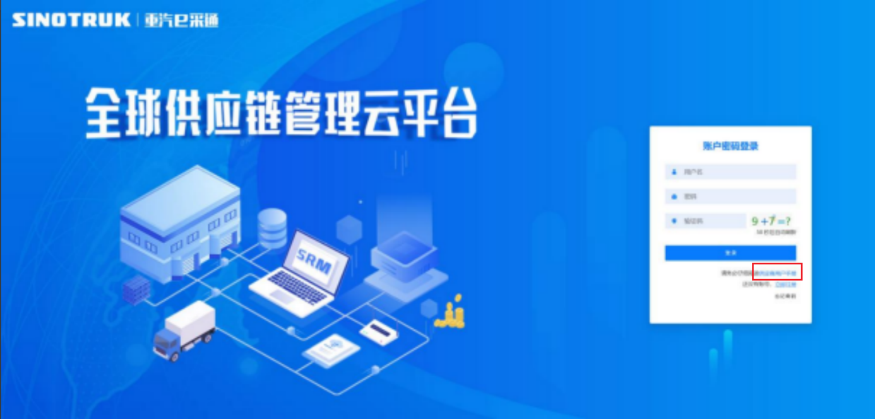

一、首次注册
1.点击立即注册

2.填写姓名、手机号码（没有注册过的），通过手机号接收验证码（区分大小写），点击完成后提示“注册成功，请重新登录”。同时系统自动给手机号发送短信，短信中告知登录账号及初始密码。需要使用此账号密码登录系统，进行供应商信息注册。


3.注册成功登录这个手机号码的账号进入系统，点击供应商注册

4.点击新增

- 按要求填写所有信息，注意非生产类要填写合作单位，最后提交审批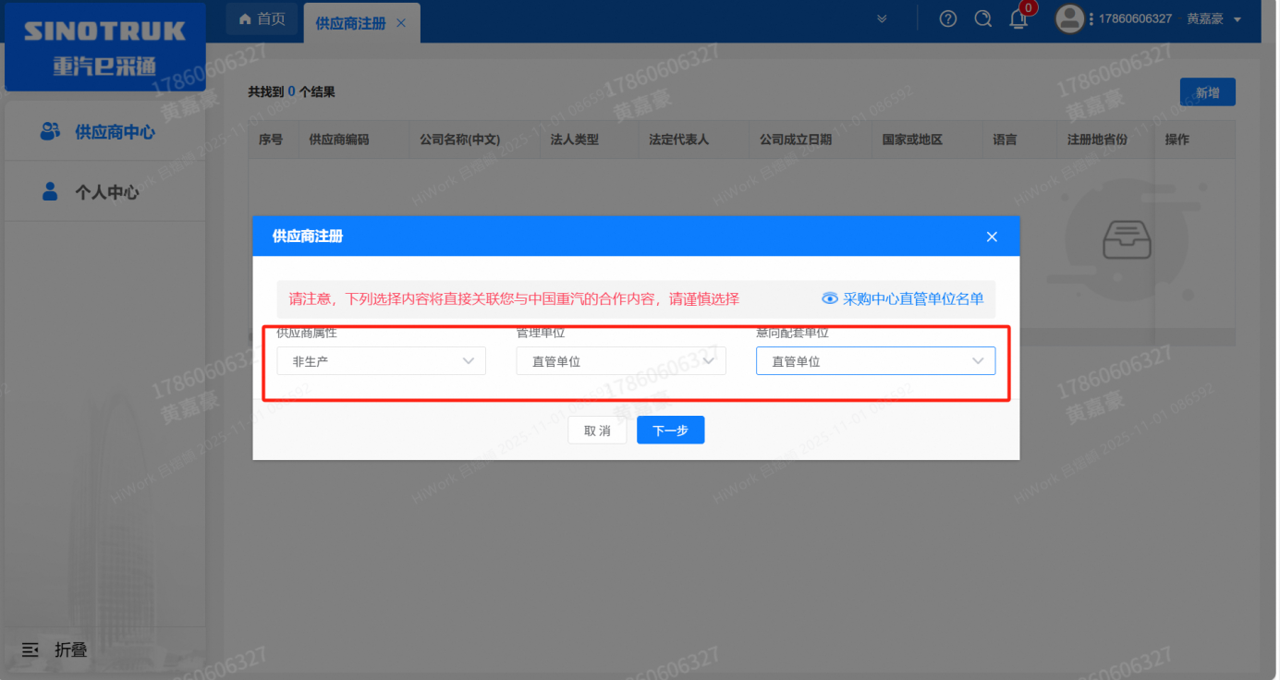
（非生产-直管-直管）

注：
- “项目名称”和“采购形式编号”见第一部分的“项目介绍”；
- 基本信息的填写尽可能完整，原则上要求供应商必须填写近三年财务指标情况；
- 管理单位选择【直管单位】、意向配套单位选择【直管单位】，配套能力“供货类别”填“直管单位非生产招标 / 工艺设备 / 工艺设备”，业务主管部门选择“工艺研究院”。
- 维护近三年财务指标
1.供应商使用业务账号登录系统后，通过菜单路径：供应商中心→供应商变更→供应商财务数据变更管理，点击【发起变更】按钮，进入供应商财务数据变更填写界面。
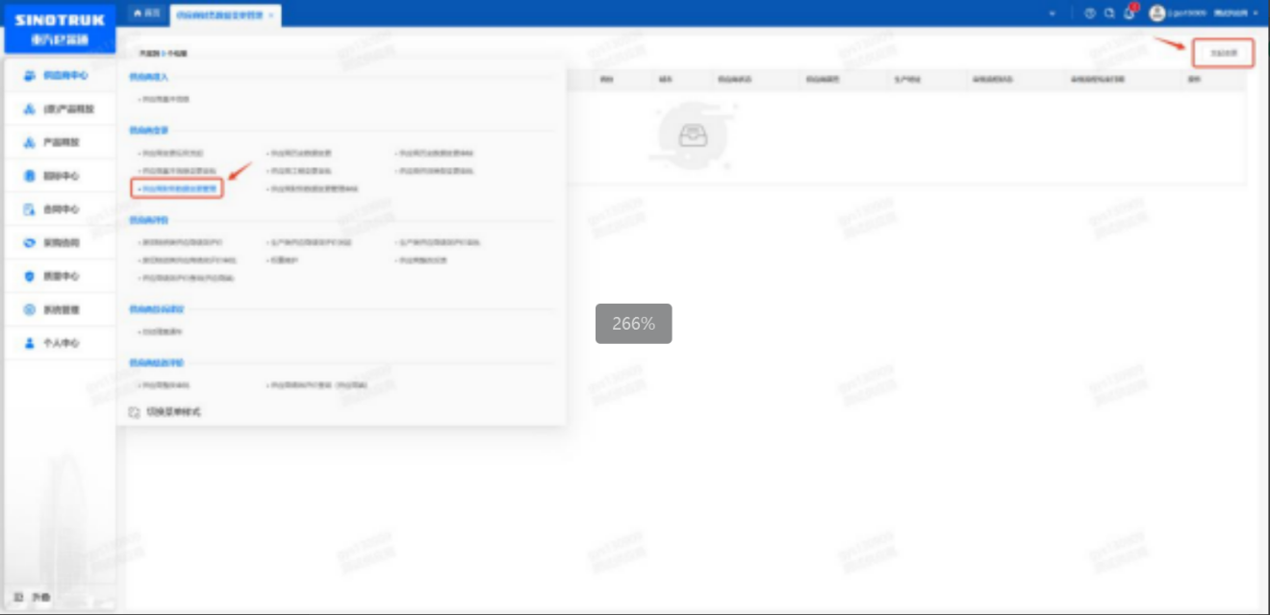

附件二 SRM系统供应商用户手册
系统网址：https://ecaitong.sinotruk.com:8012/
1.供应商应标
路径：招投标中心-非生产类招投标-供应商应标
点击应标，上传文件之后点击提交。


2、应标页面否为代理商请如实选择，若为代理商应标，请在应标后联系商务联系人

2.供应商投标
路径：招投标中心-非生产类招投标-供应商投标

点击投标按钮，进入详情页，输入投标报价并上传相应的附件。
注意：系统内的投标报价单位为“万元”，如开标现场发现填错报价，即直接淘汰。

3.供应商技术标澄清函
路径：招投标中心-非生产类招投标-供应商技术标澄清函
点击编辑按钮进入系统，上传技术标澄清函。
开标之后所有投标的供应商都可编辑提交，技术标入围之后 都不可编辑
4.供应商报价
路径：招投标中心-非生产类招投标-供应商报价
点击报价按钮进入报价详情界面，请在此轮报价起止时间内报价，否则无法报价。
5.供应商澄清报价
路径：招投标中心-非生产类招投标-供应商澄清报价
招标发起人接收建议价的同时会给供应商发送澄清报价，供应商在此界面进行澄清报价，点击编辑按钮进入澄清报价详细界面，输入价格并上传澄清函，之后点击提交。

6.供应商查看中标通知
路径：招投标中心-非生产类招投标-中标项目
点击查看进入查看中标项目详情


